LIETUVOS RESPUBLIKOS KRAŠTO APSAUGOS MINISTRAS

Į S A K Y M A S
DĖL KRAŠTO APSAUGOS MINISTRO 2004 M. GRUODŽIO 9 D. ĮSAKYMO NR. V-1337 „DĖL KRAŠTO APSAUGOS MINISTERIJOS PAŽYMĖJIMO FORMŲ TVIRTINIMO“ PAKEITIMO

2005 m. spalio 20 d. Nr. V-1367
Vilnius

Pakeičiu krašto apsaugos ministro 2004 m. gruodžio 9 d. įsakymą Nr. V-1337 „Dėl krašto apsaugos ministro 2004 m. gruodžio 9 d. įsakymo Nr. V-1337 „Dėl Krašto apsaugos ministerijos pažymėjimo formų tvirtinimo“ (Žin., 2004, Nr. 179-6625; 2005, Nr. 218-219),
išbraukiu iš įsakymo 1, 2, 3, 4 punktais patvirtinto pažymėjimo teksto eilutes: „Karinio vieneto Nr.“; „Asmens Nr.“ ir „Išdavusio asmens parašas ir pareigos“ (pažymėjimų formos pridedamos).

KRAŠTO APSAUGOS MINISTRAS GEDIMINAS KIRKILAS
PATVIRTINTA
LR krašto apsaugos ministro
2005 m. spalio 20 d. Įsakymu Nr. V-1367

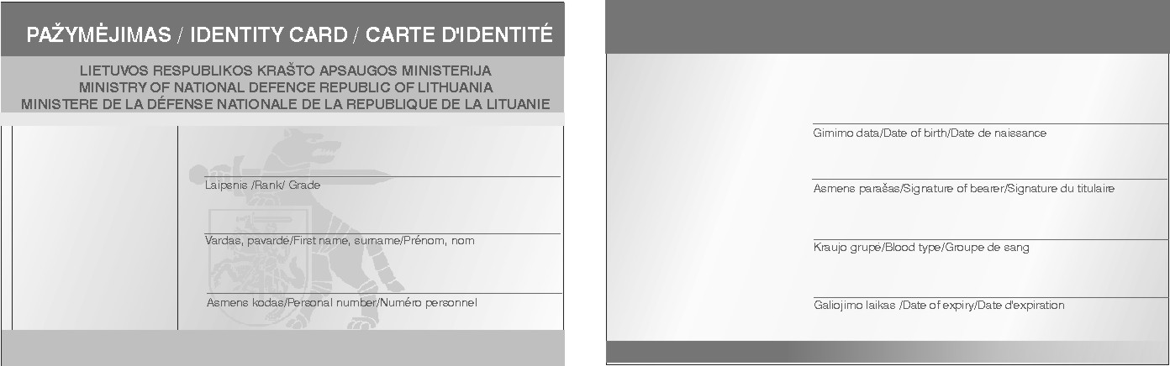
______________

PATVIRTINTA
LR krašto apsaugos ministro
2005 m. spalio 20 d. Įsakymu Nr. V-1367

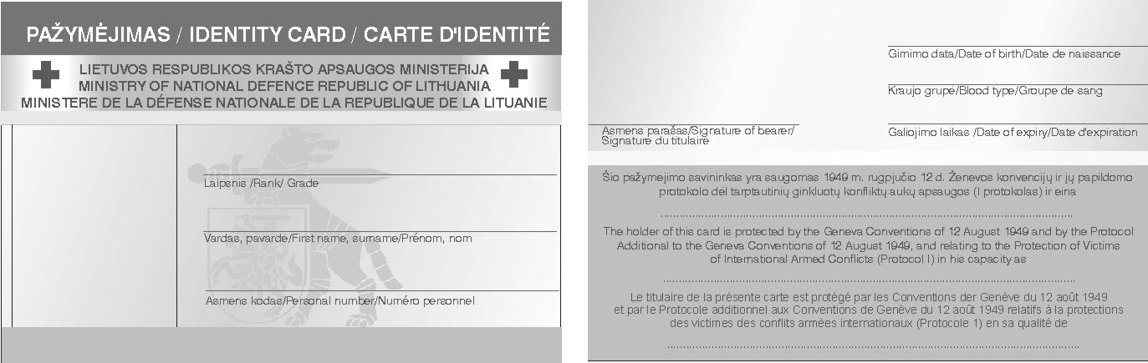
______________

PATVIRTINTA
LR krašto apsaugos ministro
2005 m. spalio 20 d. Įsakymu Nr. V-1367

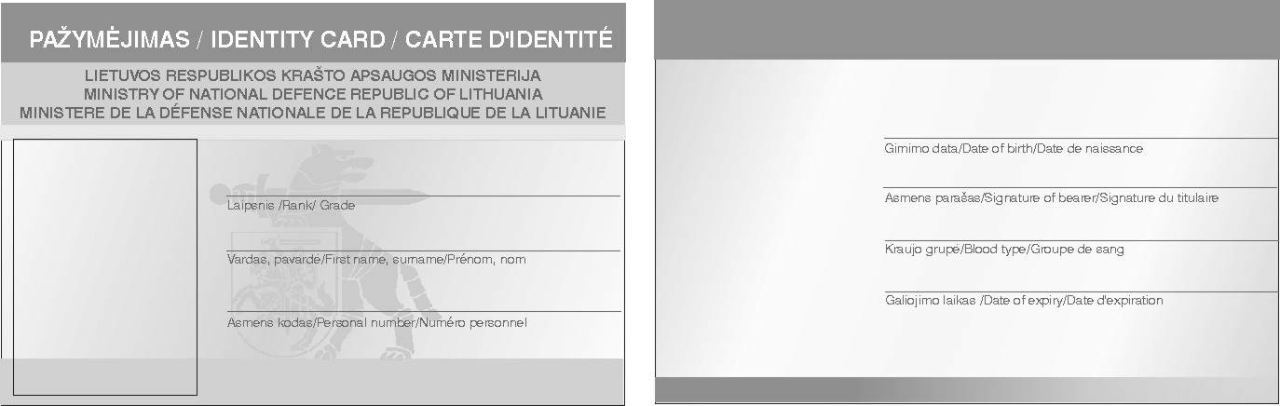
______________

PATVIRTINTA
LR krašto apsaugos ministro
2005 m. spalio 20 d. Įsakymu Nr. V-1367




